Marijampolės apskrities ugdymo įstaigos,
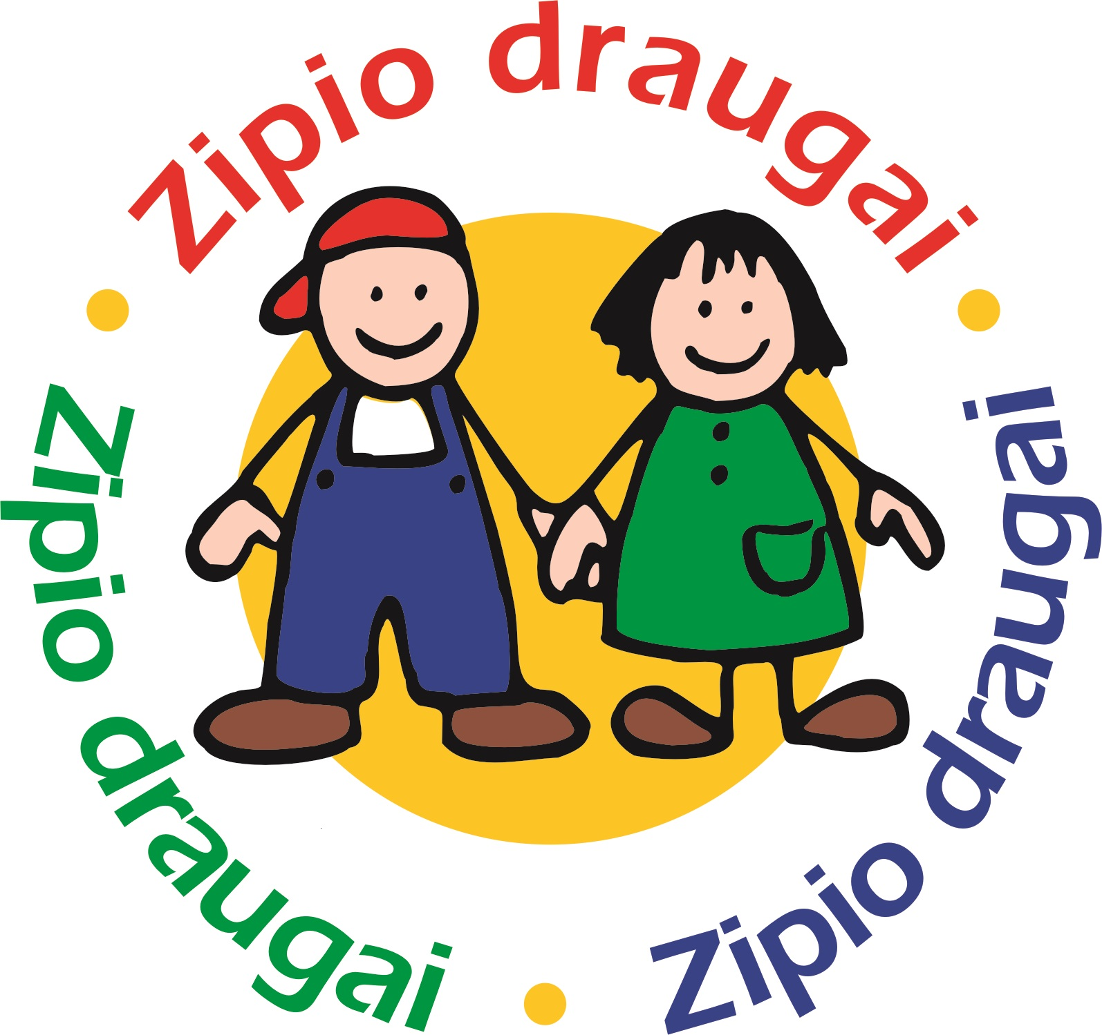
dalyvaujančios programoje „Zipio draugai“
2022-2023 mokslo metais

Marijampolės savivaldybė
Marijampolės vaikų lopšelis-darželis „Šaltinėlis“
Marijampolės vaikų lopšelis-darželis „Vaivorykštė“
Marijampolės vaikų lopšelis-darželis „Ąžuoliukas“
Marijampolės vaikų lopšelis-darželis „Rasa“
Marijampolės lopšelis-darželis „Šypsenėlė“
Marijampolės vaikų lopšelis-darželis „Želmenėliai“
Marijampolės „Žiburėlio“ mokykla-daugiafunkcis centras
Marijampolės lopšelis-darželis „Pasaka“
Marijampolės „Ryto“ pagrindinė mokykla
Marijampolės Petro Armino progimnazija
Marijampolės sav. Želsvos progimnazija

Kalvarijos savivaldybė
Kalvarijos lopšelis-darželis „Žilvitis“
Kalvarijos sav. Sangrūdos gimnazija

Kazlų Rūdos rajonas
Kazlų Rūdos sav. Plutiškių gimnazija
Kazlų Rūdos Kazio Griniaus gimnazijos skyrius Antanavo mokykla
Kazlų Rūdos Kazio Griniaus gimnazija
Kazlų Rūdos „Elmos“ mokykla-darželis

Šakių rajonas
Šakių lopšelis-daželis „Berželis“
Šakių lopšelis darželis „Klevelis“
Šakių rajono Sintautų pagrindinė mokykla
Šakių rajono Plokščių mokykla-daugiafunkcis centras
Šakių rajono Kudirkos Naumiesčio V. Kudirkos gimnazija
Šakių rajono Griškabūdžio gimnazija
Šakių rajono Lukšių Vinco Grybo gimnazija

Vilkaviškio rajonas
Vilkaviškio vaikų lopšelis-darželis „Buratinas“
Vilkaviškio rajono Virbalio pagrindinės mokyklos Pajevonio pagrindinio ugdymo skyrius
Vilkaviškio rajono Bartninkų Jono Basanavičiaus MDFC
Vilkaviškio rajono Gižų Kazimiero Baršausko MDFC
Vilkaviškio rajono Kybartų lopšelis-darželis „Ąžuoliukas“
Vilkaviškio rajono Alvito mokykla-daugiafunkcis centras
Vilkaviškio lopšelis-darželis „Pasaka“

